《iOS应用开发》 课 程 报告
(2016-2017 学年第 二 学期)

大作业题目：个性化日记记录平台-Your Diary

提交日期： 2019 年 12 月 17 日
学 号 | 201730682461 | 姓名 | 林俊涛
学 院 | 软件学院 | 专业班级 | 软件工程三班
学 号 | 201730685011 | 姓名 | 张家铭
学 院 | 软件学院 | 专业班级 | 软件工程三班
学 号 | 201730685035 | 姓名 | 张力丹
学 院 | 软件学院 | 专业班级 | 软件工程三班
学 号 | 201730684342 | 姓名 | 杨杰逊
学 院 | 软件学院 | 专业班级 | 软件工程三班
课程名称 | iOS应用开发 | 任课教师 | 冯玉翔
教师评语：
本论文成绩评定： 分

- 项目名称
Your Diary

- 项目目标
为用户提供一个可以以丰富的方式记录个人生活的平台
- 项目小组成员及分工说明
杨杰逊 201730684342（组长）
制作项目高保真原型；完成“日记查看”界面；完成“列表浏览”界面
林俊涛 201730682461：
主要负责初始页面流设计，登录注册界面以及成员代码的合并和项目报告书的编写
张家铭 201730685011：
完成“日历浏览”界面完成“日记编辑”界面；项目后期调试与截图、录制视频；
张力丹 201730685035：
完成“找回密码”界面，“我的”界面；完成答辩ppt的制作；

- 项目实现的功能列表
1.注册，登陆
2.增加日记
3.删除日记
4.查看日记
4.1列表模式
4.2日历模式
编辑日记
5.1文字编辑
5.2插入图片
5.3更改日期
5.4手动添加天气信息
6. 更换背景的功能

- 项目前期UI设计说明
1.增加日记：
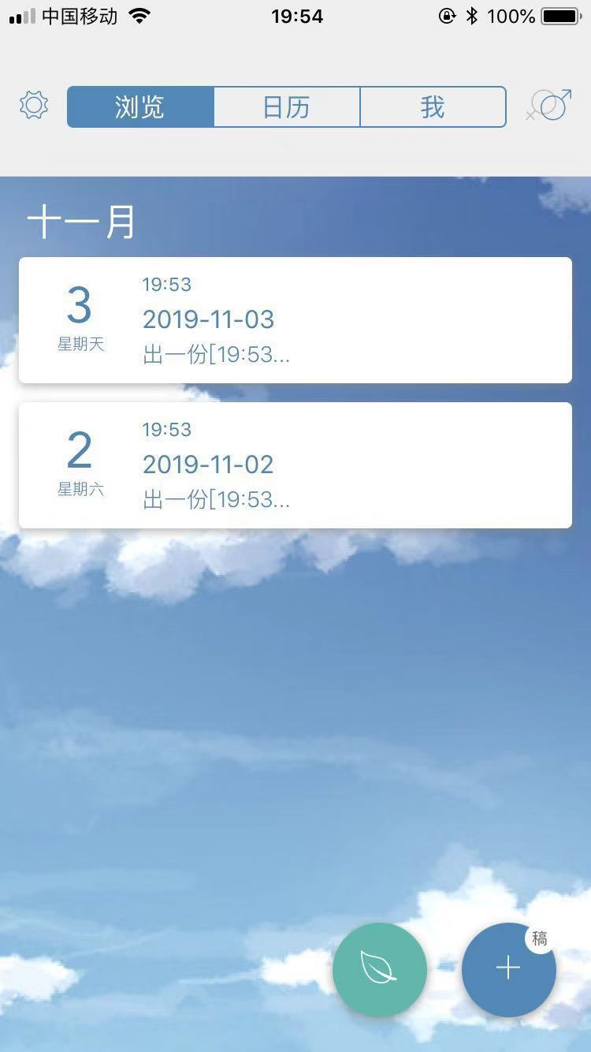
重点：增加日记的按钮，日记呈现的形式

2.删除日记
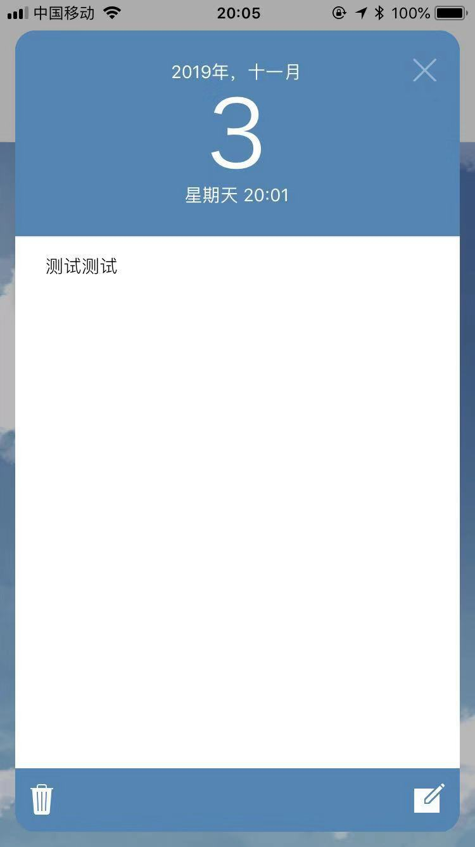
重点：删除和编辑按钮的位置，日记的日期表现形式

3.查看日记：
列表模式：（列表项中有日期和天气、心情标志）
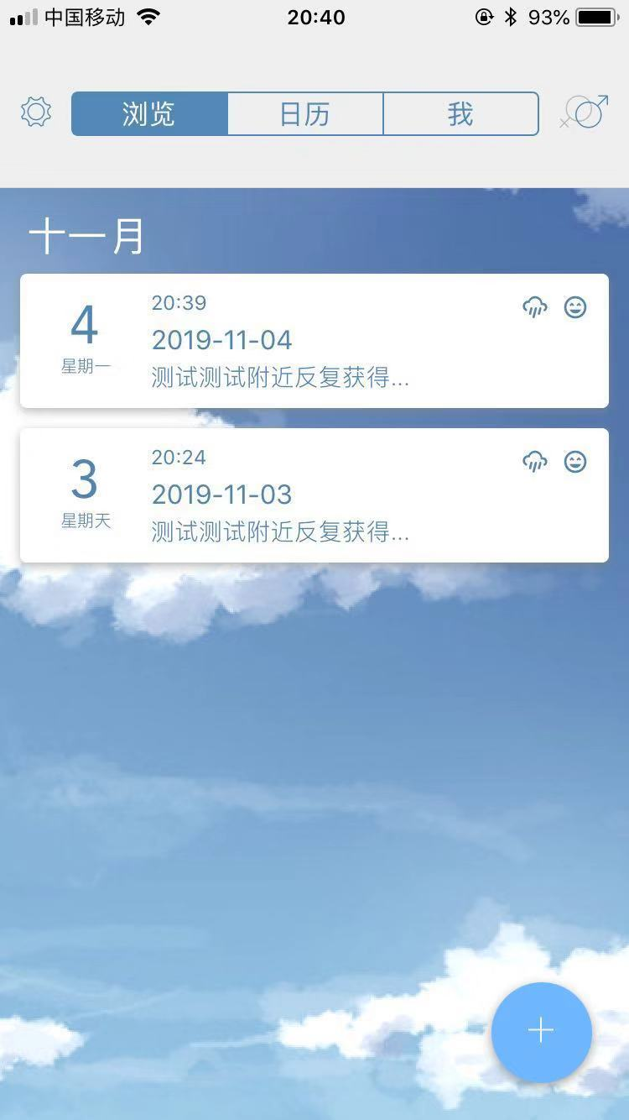
日历模式（可以点击日期跳转到对应的日记）：
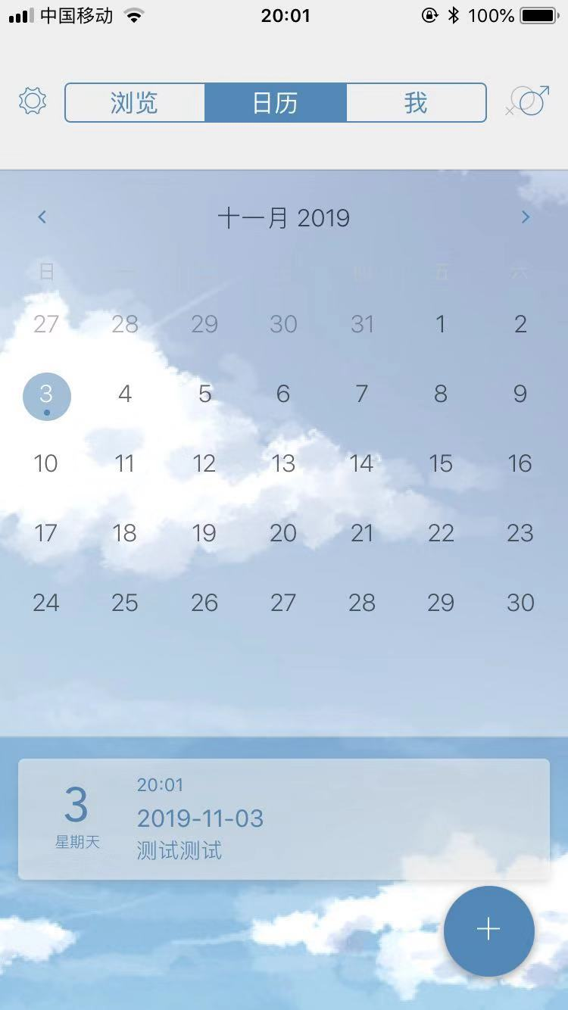

4.编辑日记：
4.1文字编辑
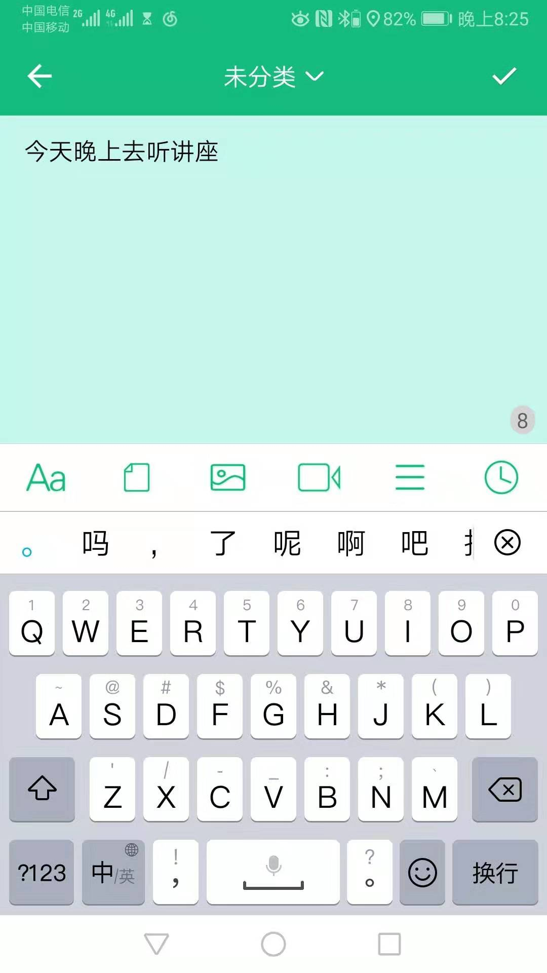
4.2插入图片
插入后点击右上角保存按钮后：
插入单张：
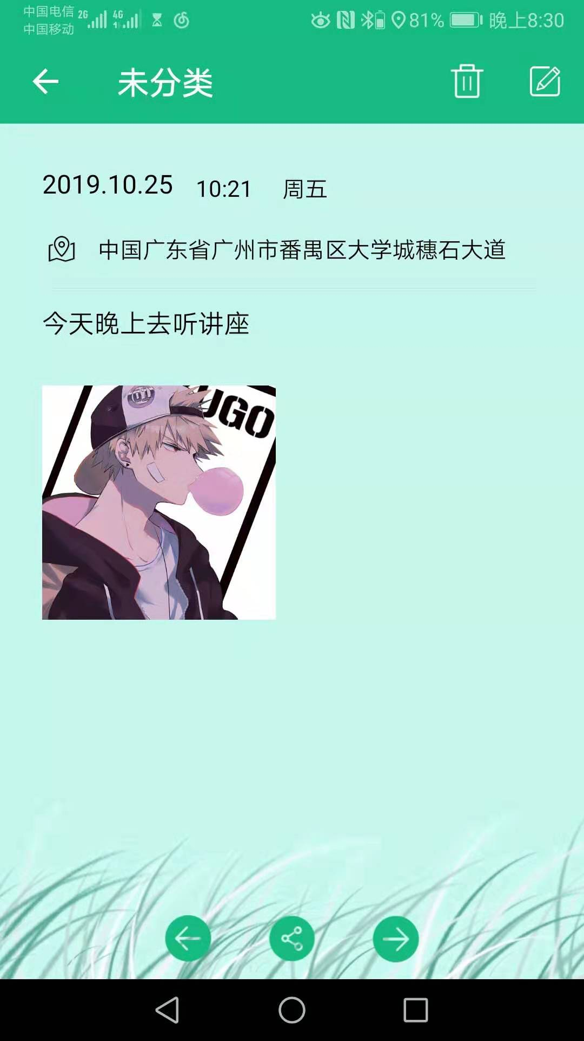

4.3更改日期
（更改日期后该日记会从原本的日期位置
转移到新的日期位置，类似剪切而非复制）
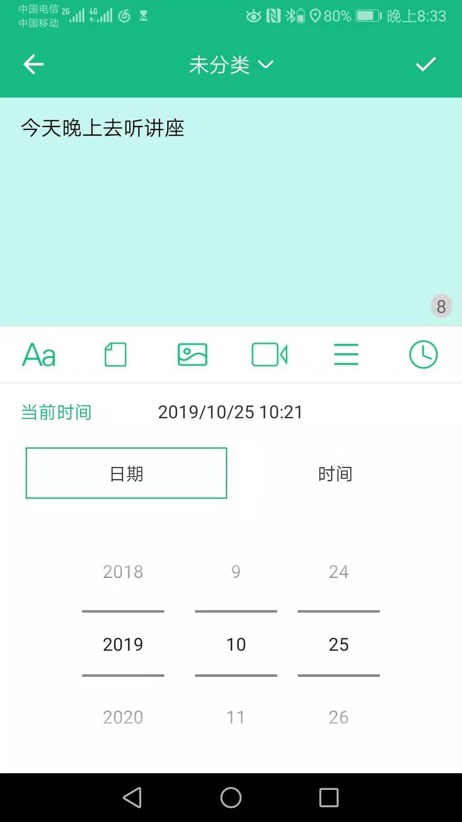
4.4手动添加天气信息、心情信息

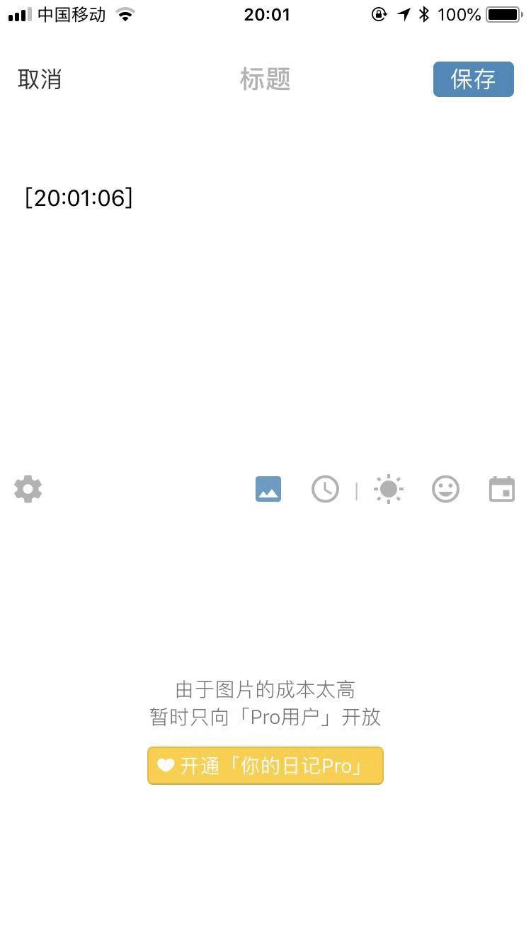
4.5选择天气：
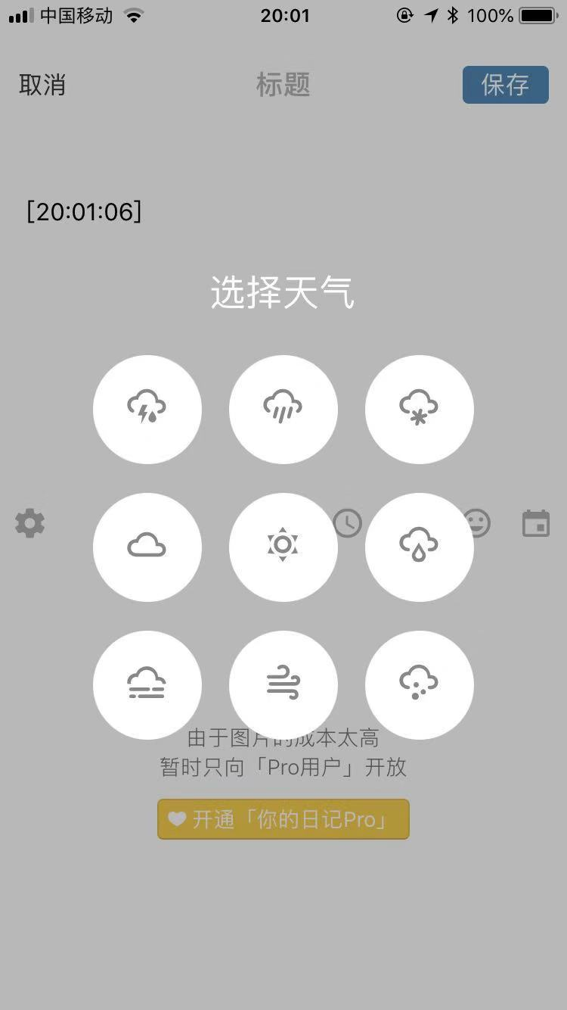
4.6选择心情：

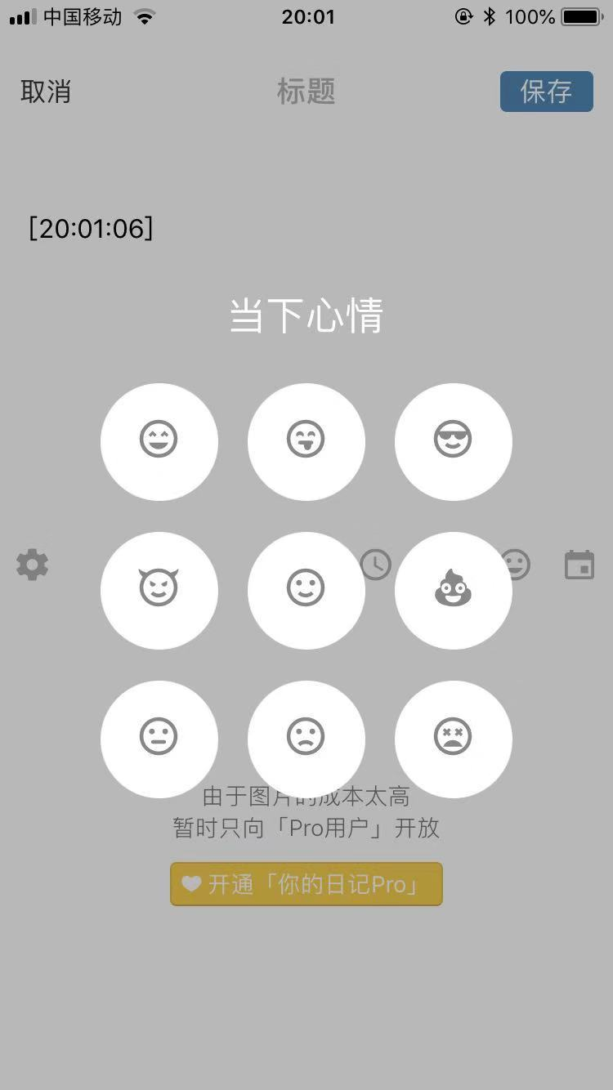

- 项目核心功能及其说明
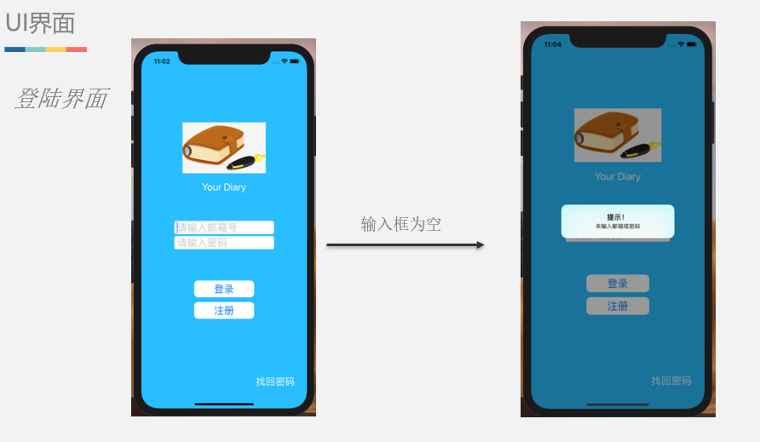
登录功能（当输入框没有信息输入时，会有自定义消息弹窗弹出）
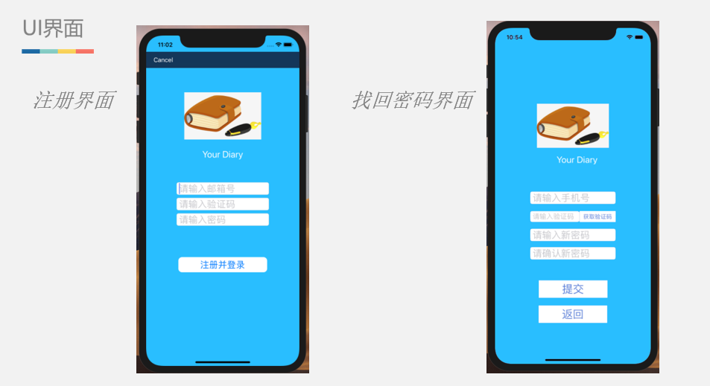
注册界面和找回密码界面
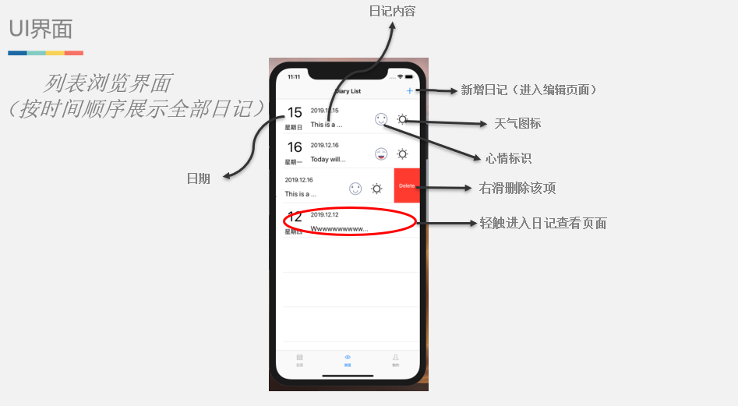
列表浏览界面
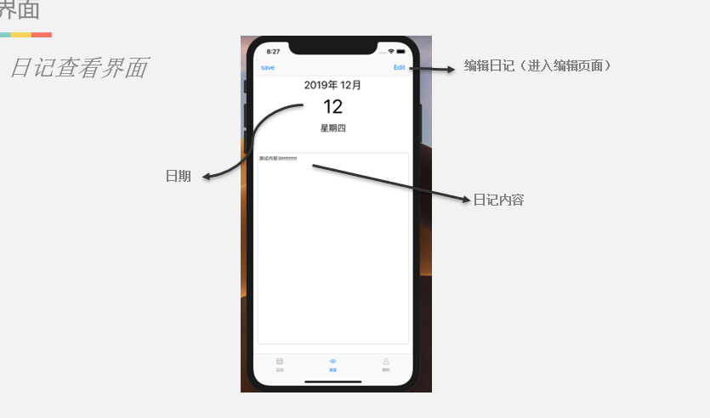
日记查看界面
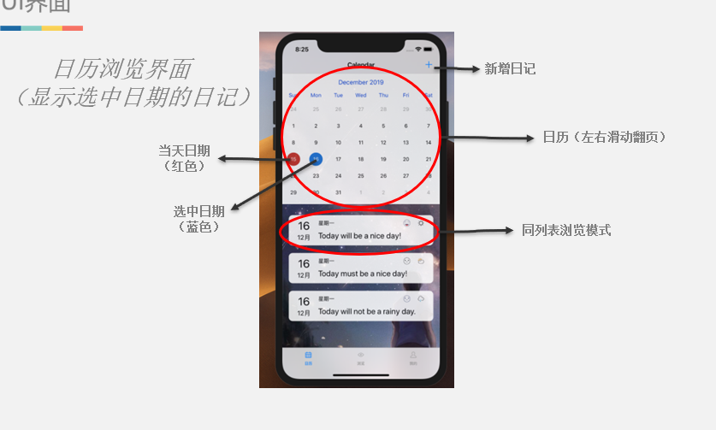
日历浏览界面
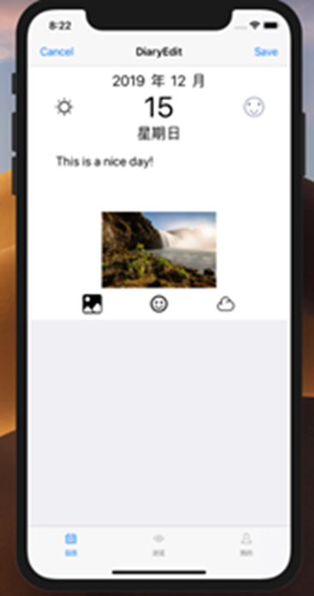
日记编辑界面
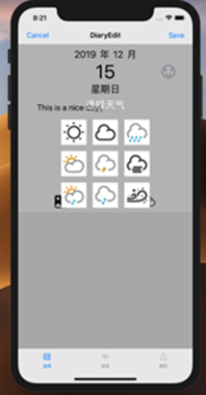
点击天气按钮显示天气选择子界面
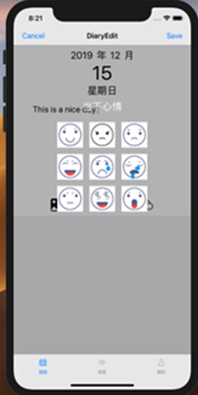
点击心情按钮显示心情选择子界面
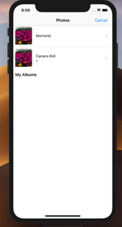
点击照片按钮进入相册选择想要的图片回显到日记编辑界面
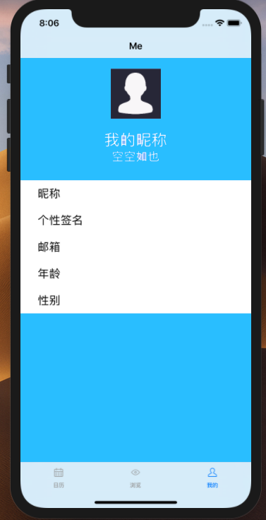
我的界面
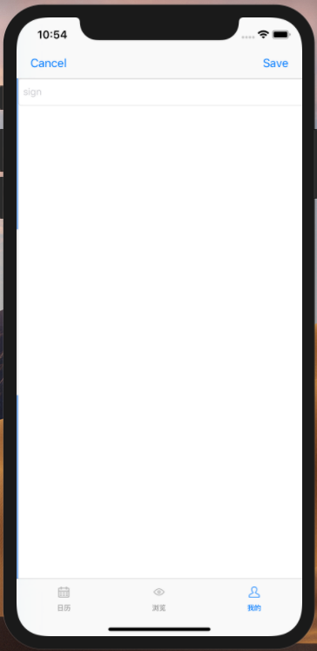
个人信息修改界面
点击头像进入相册，选择想要的图片回显到我的界面

